Отзыв по третьему фестивалю ЗКР 2013
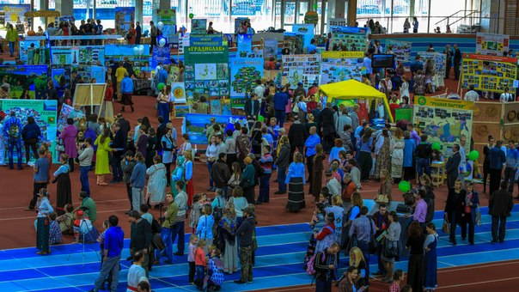
Мне кажется, что каждый участник фестиваля «Звенящие кедры России», по возвращении в своё Родовое поместье на вопрос своих поселенцев-единомышленников: «как прошёл фестиваль?», который состоялся в Москве 20 октября 2013г, на спортивной арене спорткомплекса «ЦСКА», ответит, прошёл замечательно.
Просто трудно выразить и передать словами ту атмосферу, которая царила в зале. Это нужно увидеть самому, окунуться хотя бы на миг, в ту обстановку, что бы понять, что там происходило. Было невозможно встретить, чей-то бессмысленный взгляд, увидеть чьи-то тоскливые глаза, заметить среди собравшихся лицо, на котором не было бы улыбки либо восторга и восхищения. Глаза и лица участников, гостей да и просто зрителей фестиваля сияли от счастья. Да, именно от счастья и гордости за Россию. Что жива ещё древняя Русь, что оживают и восстанавливаются древние ремёсла, такие, как гончарное производство, ткачество, кузнечное дело, эко строительство. А приходилось ли вам слушать гусляра - сказителя? А воочию убедится самому как можно изготовить древнерусский музыкальный инструмент-Гусли, да ещё и попытаться на них сыграть? Может многим это покажется сказкой, но всё это было на фестивале. По всему залу шёл просто огромный поток обмена информацией. Каждый стремился поделиться своим опытом, узнать как можно больше для себя и своих друзей. На всех порой просто не хватало времени. Думаю (мнение автора) на подобные фестивали нужно, конечно, по мере возможности, являться хорошо подготовленной группой в составе 5-10 человек от каждого поселения.

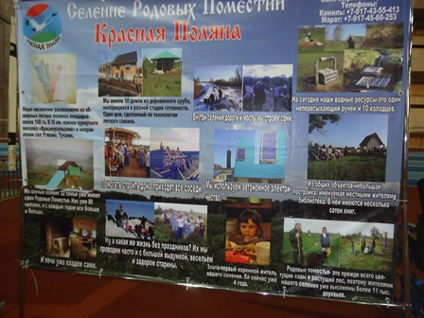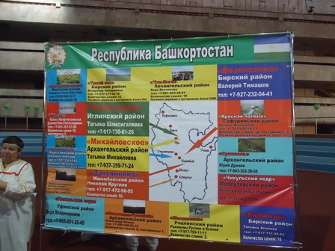
Большое впечатление оказала встреча с юристом Толмачёвым Александром Васильевичем. Он подробно рассказал о том, какими путями можно добиваться оформления земельных участков. Безвозмездно предложил помощь в виде юридических консультаций.
Состоялась так же встреча с Василием Петровым, одним из разработчиков проекта закона о «Родовых поместьях».
А в холле в это время происходила ярмарка, где можно было приобрести натуральные товары со всей России, Украины и Белоруссии, отжать кедровое масло и тут же его попробовать, сыроедческие блюда были на каждом шагу, одежды из льна и других натуральных материалов различных видов и фасонов более 1000 наименований. Огромный ассортимент посевного материала из разных уголков нашей необъятной родины представлял Анатолий Орлов. Было представлено большое количество музыкальных инструментов: маракасы, флейты, варганы, окарины сделанные умельцами из глины, тростника, дерева собственными руками. Их звучание наполняло звонкими переливами всё вокруг.
На фестивале присутствовало по официальным данным представители более 150 поселений, а многие участники представляли несколько поселений. У каждого было чему поучиться, перенять полезный опыт в различных областях деятельности – это, и юридические вопросы за круглым столом, мастер классы по эко строительству, проведению праздников, умению водить интересные хороводы, изготовление одежды, посуды, содержания животных, финансового достатка в поместье, сыроедческая кухня «скатерть самобранка» и многое другое. В скором будущем, организаторы обещали сообщить о выходе фильма о прошедшем фестивале, о чём мы сообщим вам с радостью.
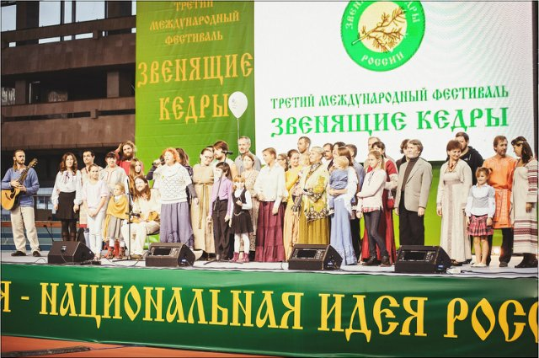
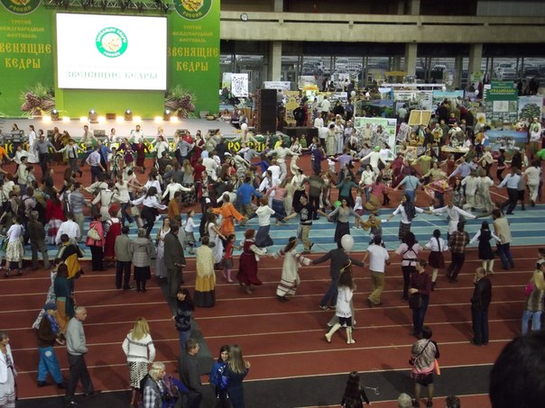
Одновременно мастер-классам и различным встречами, на сцене фестиваля звучал концерт, составленный из репертуара жителей родовых поселений. И каждое поселение родовых поместий могло в течение 10-15 минут представить себя зрителям и гостям фестиваля.
Затем состоялась конференция с автором книг серии «Звенящие кедры России» Владимиром Николаевичем Мегре. Он ответил на все вопросы собравшихся и пожелал нам всех благ в будущем для жизни и процветания на земле в своих Родовых поместьях.
Короток осенний день, на Москву опустились сумерки, но ещё долго не гасли огни на спортивной арене ЦСКА. Не гасли огоньки в душе каждого из нас, участников фестиваля «ЗКР», а загорались всё сильнее и ярче от всего увиденного, услышанного, приобретённого и рассказанного своими единомышленниками.
Но одним днём фестиваль не закончился, он продолжался ещё несколько дней в виде концертов солнечных бардов, на который нам тоже посчастливилось попасть, всевозможных мастер-классов, и встреч по интересам.
И вот мы снова в вагоне скорого поезда, который уносит нас из столицы нашей необъятной родины –Москвы в свои Родовые поместья, в солнечный Башкортостан, где нас ждут с массой впечатлений и богатым опытом, приобретённым в ходе общения на фестивале от друзей-единомышленников.

Сергей Клавдия Тимофеевы
Сергей Мясоедов

Из Башкортостана на фестивале присутствовали:
- Кангулово(Чудо Свет ) Ринат Айнетдинов
- Любимое (Уфа) Чинарёва Ирина Анатольевна
- Благодатная поляна (Бирск) Флиса Галиаскарова
- Салават Виктор Казадаев
- (Уфа) Флюза
- Чик-Елга Эльвира Исмагилова
- Красная поляна Тимофеевы Клавдия и Сергей и Мясоедов Сергей

На фестивале были представлены:
- Славянские домотканые изделия http://vk.com/club31412819
- Услуги живого дома (проект: архитектурный раздел, конструктивный раздел, сметный расчёт. Строительство)
www.jivadom.ru
vk.com/jivadom
- Гончарная мастерская
- Василий Петров 9251434421 vassilijus@mail.ru
- Председатель совета юристов Москвы Толмачёв Александр Васильевич 9265335974 9409574@mail.ru
- Виктор Дымов изготовление гуслей 9229001363
- Сырой обед www.rawdinnerclab.ru vk.com/rawdinnerclab Мастер классы семинары клуб
- Чемодан варганов флейты варганы поющие чаши, окарины, маракасы, свистелки, шумелки, гремелки. vk.com/4emodan_varganov
- Мыловаренная продукция
- Анатолий Орлов саженцы семена.
- Барды Андрей Шадров Александр Зотов Олег Арзамасцев
и многие другие.

